哈 尔 滨 理 工 大 学

课程设计报告

题 目 | ： | 企业员工管理系统
院 、 系 | ： | 荣成学院 软件工程
组 长 | ： | 刘明凯
组 员 | ： | 王思博、于子墨、丁向阳、苏建旭
指导教师 | ： | 辛士光

2021 年 12 月 22 日
目 录
第1章 系统概述 1
1.1 现状分析 1
1.2 系统目标 1
1.3 系统开发方法 1
第2章 需求分析 2
2.1 系统需求 2
2.2 用例分析 2
2.3 业务流程分析 2
2.4 数据流分析 2
2.5 数据字典 2
2.5.1 外部项卡片 3
2.5.2 数据存储卡片 3
2.5.3 数据流卡片 3
2.5.4 数据项卡片 3
2.5.5 处理逻辑卡片 3
第3章 数据库设计 4
3.1 概念设计 4
3.1.1 概念设计原则及方法 4
3.1.2 各个实体及其关系描述 4
3.1.3 E-R图 4
3.2 逻辑设计 4
3.2.1 E-R向关系转换及优化 4
3.2.2 关系 4
3.3 物理设计 4
3.3.1 选择的数据库及依据 4
3.3.2 物理结构设计 5
3.3.3 表结构设计 5
第4章 系统设计 7
4.1 系统体系结构 7
4.2 系统结构设计 7
4.3 功能模块描述 8
4.3.1 模块名1 8
4.3.2 模块名2 8
4.3.3 模块名n 8
第5章 详细设计 9
5.1 类图 9
5.2 时序图 9
5.3 算法流程图 10
第6章 系统实现 11
6.1 系统开发工具及环境 11
6.2 软件界面 11
第7章 系统测试 12
7.1 单元测试 12
7.2 集成测试 12
7.3 功能测试 12
6.3.1 模块测试 12
组内自评分 14
收获和体会 15

系统概述

现状分析
我们国家一些中小型企业还是用传统的人工方式管理文件档案，这种管理方式存在着效率低、保密性差等的缺点。另外时间一长，将产生大量的文件和数据，这对于查找、更新和维护都带来了不少的困难。作为计算机应用的一部分，使用计算机对人事档案信息进行管理，具有手工管理所无法比拟的优点。所以建立人事管理系统，使人事管理自动化，提高信息处理的速度和准确性十分必要。人事管理的对象是一个单位或若干单位中员工的基本信息，这些信息是在变化的。
人事部门要为本单位、上级部门提供准确的统计数据。由于人员众多、数据源复杂、统计管理工作闲难，以往每做一项工作，都需要花费很多的精力和时间。传统的人工管理方式存有诸如效率低，保密性差，查找、更新、维护困难等各种各样的缺点。因此，人事管理系统能够为用户提供充足的信息和快捷的查询手段。使用计算机对人事资料进行管理，会给应用者带来很多方便，例如检索迅速、查找方便、可靠性高、存储量大、保密性好、寿命长、成本低等。这些优点能够降低了企业人事管理的人力和成本，并提高了企业人事管理的效率，使企业管理真正实现人力资源的网络化、系统化、科学化。从而提高了企业内部的管理水平，提高了企业在市场竞争中的综合竞争力。同时，这也是企业与世界先进管理技术接轨的重要条件。
为了响应国家号召，促进中小型公司的发展，促进社会经济发展，为了能让小型企业也能有一个比较完善的员工管理系统，搭上互联网时代的快车，帮助小型企业发展，为小型企业搭建一个员工管理系统非常重要，能够帮助小型企业方便的进行员工信息管理，对于助力企业发展优非凡的意义。
  - 系统目标
- 员工基本信息系统
管理员工的基本信息，包括对基本信息的管理，增加一个员工信息，修改员工信息，删除员工信息。能对员工的信息变动及时做出改变，高效地处理员工信息。
- 员工工资管理模块
对员工的工资进行管理
- 员工工作评价模块
对员工的工作成果、过程、考勤等做出评价
- 员工考勤管理模块
对员工的每日考勤做出评价
- 系统管理模块
把每个模块功能整合到了一起，包括登录页面
  - 系统开发方法
此系统主要结合了数据库技术。现实生活中的各类的信息，信息繁琐，冗余度高，没有结构而言。利用数据库存储各种冗余信息，深度理解现实生活中各实体间地关系，对现实世界进行抽象，并对各种数据进行概念模型设计、逻辑模型设计，设计出数据结构化、冗余度低、共享性高、独立性高、易扩充的数据存储系统，这是员工管理系统的基础和核心。
由于用户基本对这些开发不熟悉，所以要在数据库的基础之上，设计适当的应用程序。这些应用程序对用户开放，通过简单易懂的操作选项二和界面，方便用户快速上手，高效地对员工系统做出管理。同时还有管理员，可以对所有的员工的信息进行更改。
使用面向对象分析方法、结构化分析方法、快速原型法等方法进行系统的开发。 以对象为核心确定需要面对的对象是管理员和员工两个部分，通过ER图和结构化分析的方法，确定了各个代码块的功能以及各个部分之间的连接方式，以及数据库内所存储的数据内容，最终确定最终的用户交互界面。

需求分析
企业人事管理系统，必须具备的功能有员工信息管理、员工工资管理、员工考勤管理、员工工作评价管理以及系统管理。根据这几点需求，将本系统划分为五个模块，五个模块之间有一定的关系，模块之间的功能可以相互调用。

系统需求
描述系统的需求，可使用表格等形式。
表2-1 XX需求
序号 | 功能名称 | 系统角色 | 功能描述
01 | 员工信息模块 | 管理员和用户 | 增删改查员工信息
02 | 员工工资管理模块 | 管理员和用户 | 管理员工工资
03 | 员工工作评价模块 | 管理员和用户 | 对员工的工作做出评价
04 | 员工考勤管理模块 | 管理员和用户 | 对员工的考勤管理
05 | 系统管理模块 | 管理员 | 综合了各个模块，各模块总结到一起

用例分析
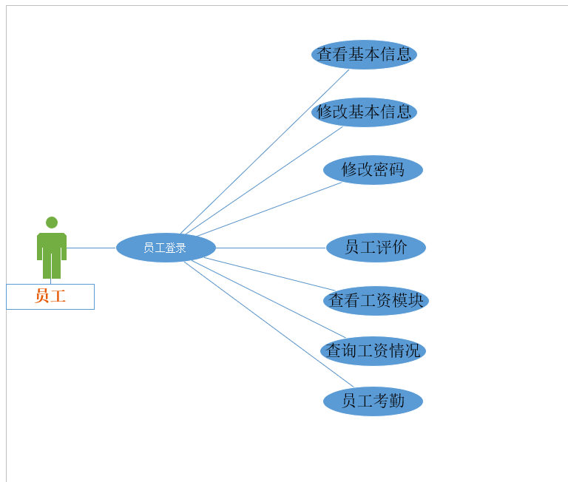
图2-2-1用户示例图
用户成功登录以后，可以查看并修改自己的基本信息，也可以修改自己的登录密码，还可以查看自己的工资、考情、评价情况，用户只可以修改自己的基本信息，其他的功能只是查看，不能修改。

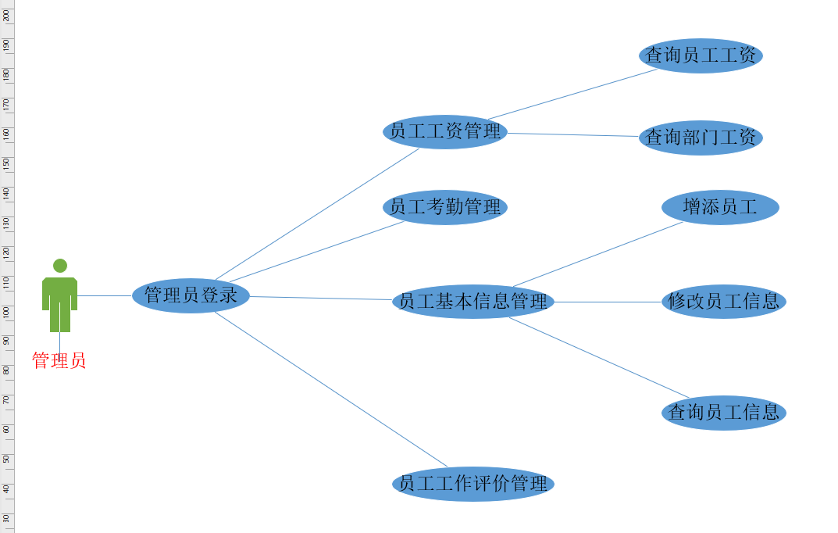
图2-2-2管理员示例图
管理员成功登录以后，可以对员工的所有模块进行查询、更改，包括员工的工资管理、考勤管理、评价管理，增添员工、删除员工。

业务流程分析

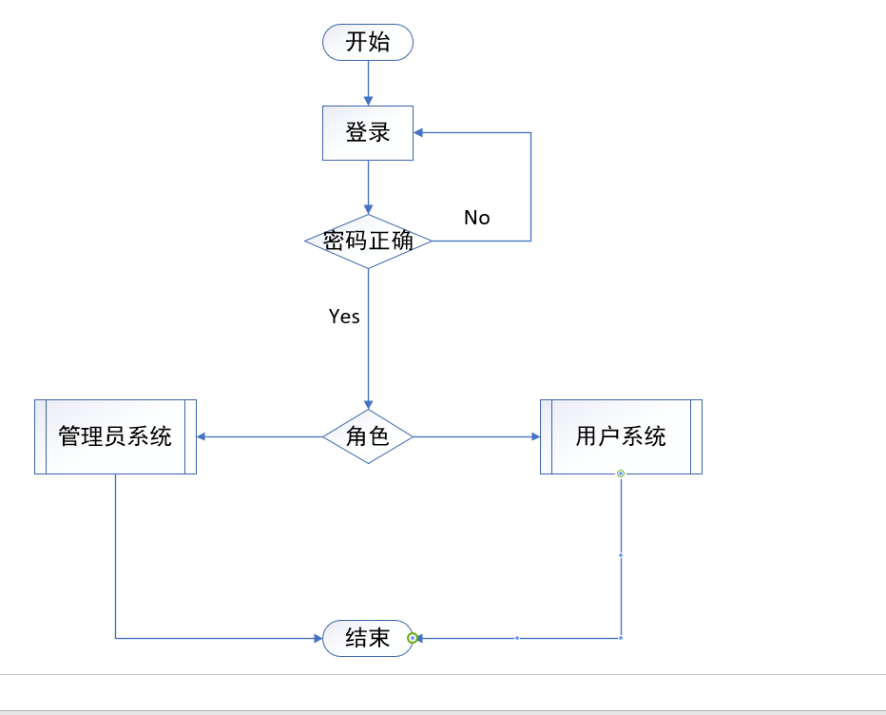

选择角色进行登录，分别进入不同的系统，不同的系统对应不同的功能，可以系统的功能可以参看上方用例图。

数据流分析

顶层（0层）
顶层数据流也就是0层数据流，从整个宏观系统来看，只有系统和使用者两者之家的数据交互，用户给系统输入数据，系统分析后反馈给用户 数据。用户可以向系统输入自己的id，姓名，性别等一系列基本信息，而系统可以反馈给用户工资、评价、考勤等信息。

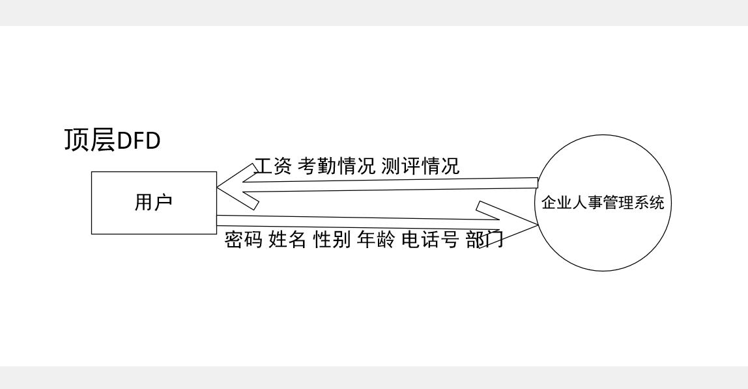

一层
一层数据流图是对顶层数据流的一个详细数据过程图，从图中可以看出，用户可以向不同的模块输入数据，输入的数据类型也不一样。员工对自己的基本信息、密码可以修改，其余数据(考勤、评价、工资等)只拥有查看的权限，管理员拥有所有的功能，既可以查看也可以修改。

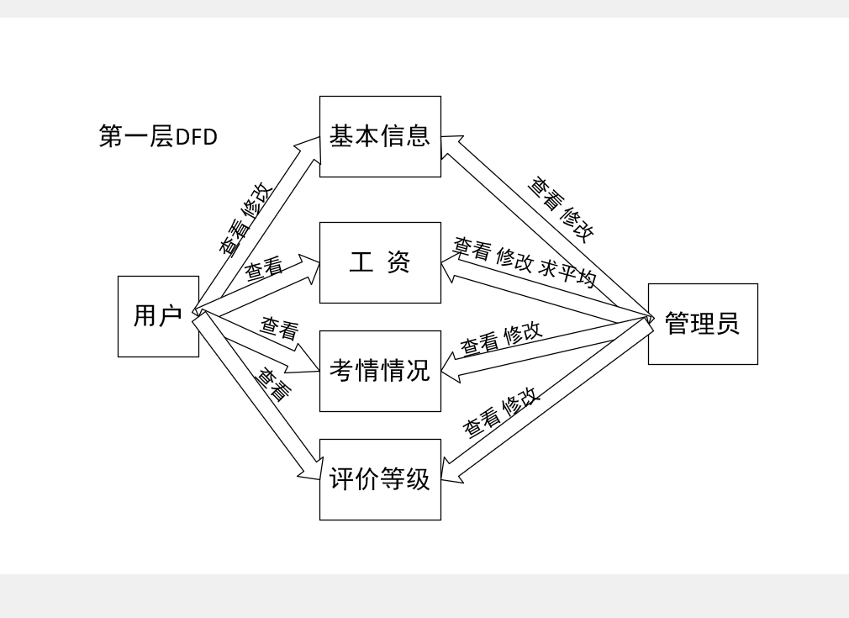

数据字典
本系统的所有数据均存放在数据库的信息表中，对于每个表，都由相应的属性组成，又可分为外部项卡片，数据存储卡片，数据流卡片，数据项卡片。

外部项卡片
系统外部项说明如表2-2所示。
表2-2 系统外部项
编号 | 名称 | 说明 | 输入数据流 | 输出数据流
1 | 员工信息 | Id，姓名，性别，年龄，电话 | 数据库 | 程序页面
2 | 部门信息 | Id，部门名，领导 | 数据库 | 程序页面
3 | 工资信息 | Id，工资 | 数据库 | 程序页面
4 | 考勤信息 | 缺勤次数，满勤情况 | 数据库 | 程序页面
5 | 评价信息 | 评价等级 | 数据库 | 程序页面

数据存储卡片
数据存储如表2-3所示。
表2-3 数据存储
编号 | 数据存储名 | 说明 | 数据来源 | 数据去向
1 | Emp_id | 员工的id | 输入 | 数据库
2 | Dept_id | 部门id | 输入 | 数据库

数据流卡片
数据流如表2-4所示。
表2-4 系统主要数据流
数据流名 | 组成 | 数据流来源 | 数据流去向
员工信息 | Id，姓名，性别，年龄，电话 | 数据库 | 程序页面
工资信息 | Id，工资 | 数据库 | 程序页面
考勤信息 | 缺勤次数，满勤情况 | 数据库 | 程序页面
评价信息 | Id，评价等级 | 数据库 | 程序页面

数据项卡片

员工基本信息数据项卡片如表2-5所示。
表2-5员工数据项卡片
名字:员工id  别名：无  描述：一个id确定一个员工  格式：整形  位置：emp_0509表 | 名字：部门id  别名:无  描述：一个部门id决定一个部门  格式：整形  位置：dept_0509表

处理逻辑卡片
系统处理逻辑说明如表2-6所示。
表2-6 系统处理逻辑
编号 | 处理过程名 | 输入数据流 | 输出数据流 | 处理过程
1 | 查询基本信息 | 5 | 员工信息 | 查找数据库
2 | 修改基本信息 | 5,张三,男,45516 | 员工信息 | 修改数据库数据
3 | 删除员工信息 | 5，确定 | 无 | 删除数据库数据

数据库设计

概念设计

概念设计原则及方法
对现实世界进行抽象处理，分为不同的实体及联系，通过ER图的形式表现出来。

各个实体及其关系描述
每个员工都有id，姓名，电话，性别，年龄，工资等基本信息，每个员工只能属于一个部门，一个部门可以有多名员工，每个员工还有考勤信息、评价信息。

E-R图
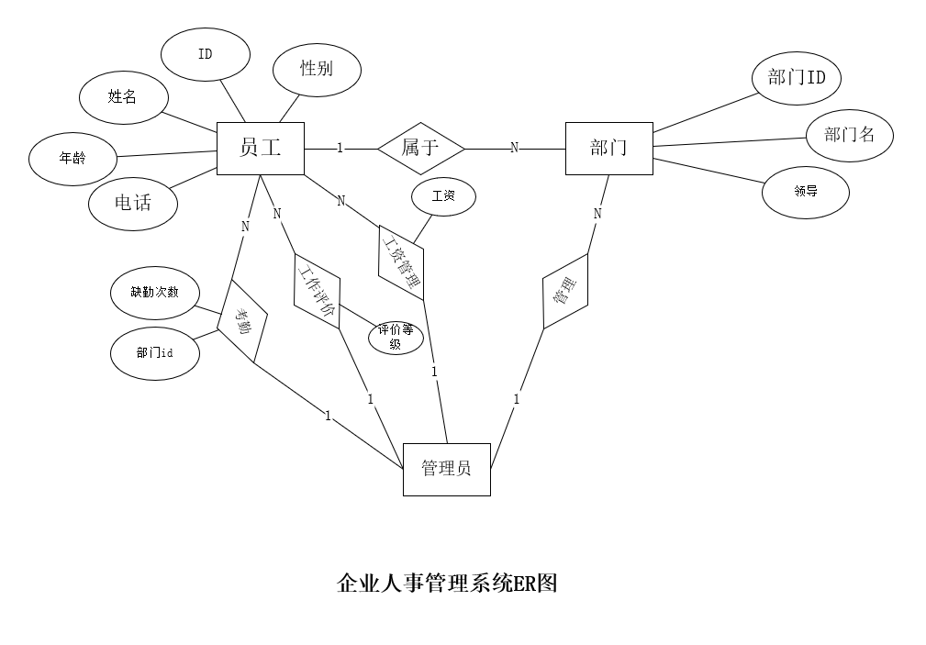

逻辑设计

E-R向关系转换及优化
管理员（id，密码）
员工（id，姓名，性别，年龄，电话号，部门ID）
工资表（员工id，月薪）
考勤表（员工id，缺勤次数，是否满勤，部门id）
评价表（员工id，评价等级）
部门（部门id，部门名）
用户(id，密码)

关系
管理员（id，密码）
员工（id，姓名，性别，年龄，电话号，部门ID）
工资表（员工id，月薪）
考勤表（员工id，缺勤次数，是否满勤，部门id）
评价表（员工id，评价等级）
部门（部门id，部门名）
用户(id，密码)

物理设计

选择的数据库及依据
Mysql数据库管理系统，MySQL是一个典型的关系型数据库管理系统，现实生活中很多的实体很难用用线性、网、树这种数据结构来表示，为了减少数据的冗余度，使数据结构化，达到共享性高，独立性的目的，就选择了关系型数据库MySQL数据库。

物理结构设计
我们选择的是MySQL关系型数据库，所以对应的物理结构设计也是关系型结构。

表结构设计.

表3-1 数据库表清单
No | 数据库表名 | 存储内容
1 | Emp_0509 | 员工基本信息
2 | Dept_0509 | 部门信息表
3 | Att_0517 | 考勤情况表
4 | Salary_0517 | 工资信息表
5 | Evalu_0502 | 工作评价表
6 | User_0512 | 用户登录表

表3-2 员工基本信息表结构设计
No | 中文含义 | 字段名称 | 类型  （长度） | 默认值 | 是否为空 | 主/外键
1 | Emp_id_0509 | 员工ID | Int(4) | 无 | 否 | 主键
2 | Emp_name_0509 | 员工姓名 | Varchar(15) | Null | 可以 | 无
3 | Sex_0509 | 员工性别 | Char(3) | Null | 可以 | 无
4 | Emp_age_0509 | 员工年龄 | Int(11) | Null | 可以 | 无
5 | Phone_0509 | 电话号码 | Int(11) | Null | 可以 | 无
6 | Dept_id_0509 | 部门ID | Int(4) | 无 | 否 | 外键

No | 中文含义 | 字段名称 | 类型  （长度） | 默认值 | 是否为空 | 主/外键
1 | Emp_id_0509 | 员工ID | Int(4) | 无 | 否 | 主键
2 | Emp_name_0509 | 员工姓名 | Varchar(15) | Null | 可以 | 无
3 | Sex_0509 | 员工性别 | Char(3) | Null | 可以 | 无
4 | Emp_age_0509 | 员工年龄 | Int(11) | Null | 可以 | 无
5 | Phone_0509 | 电话号码 | Int(11) | Null | 可以 | 无
6 | Dept_id_0509 | 部门ID | Int(4) | 无 | 否 | 外键

创建员工基本信息表
CREATE TABLE emp_0509(
emp_id_0509 INT(4) ZEROFILL PRIMARY KEY,SS
emp_name_0509 VARCHAR(15),
sex_0509 CHAR(3),
emp_age_0509 INT,
phone_0509 INT,
dept_id_0509 INT,
FOREIGN KEY(dept_id_0509) REFERENCES dept_0509(dept_id_0509) ON DELETE CASCADE
)
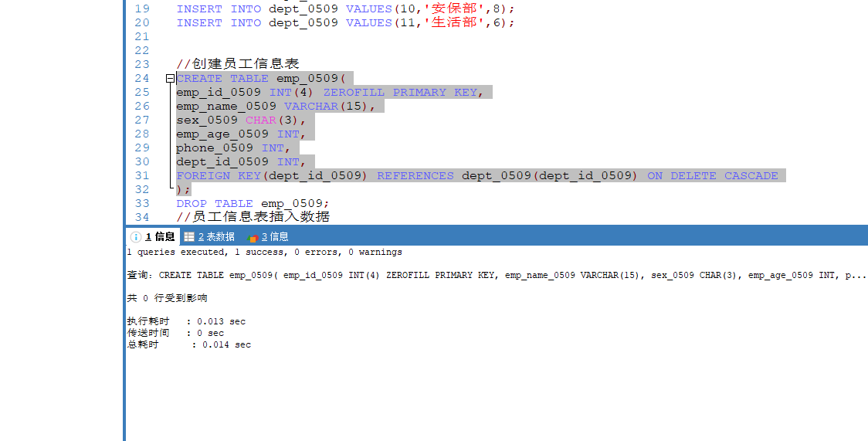
至少放入３条数据
INSERT INTO emp_0509 VALUES(1,'张三','男',23,123456,1);
INSERT INTO emp_0509 VALUES(2,'关羽','男',88,86411,2);
INSERT INTO emp_0509 VALUES(3,'刘备','女',95,779313,9);
INSERT INTO emp_0509 VALUES(4,'张飞','女',64,641376,8);
INSERT INTO emp_0509 VALUES(5,'夏洛特','男',32,64890,7);
INSERT INTO emp_0509 VALUES(6,'亚瑟','男',35,98330,6);
INSERT INTO emp_0509 VALUES(7,'迪莫','男',26,315427,4);
INSERT INTO emp_0509 VALUES(8,'小马','女',74,154823,2);
INSERT INTO emp_0509 VALUES(9,'小赵','男',63,315412,3);
INSERT INTO emp_0509 VALUES(10,'楠楠','男',45,129995,4);
INSERT INTO emp_0509 VALUES(11,'学长','男',61,19956,5);
INSERT INTO emp_0509 VALUES(12,'小明','男',75,55616,6);
INSERT INTO emp_0509 VALUES(13,'王某','女',35,188446,7);
INSERT INTO emp_0509 VALUES(14,'于某','男',18,1566456,8);
INSERT INTO emp_0509 VALUES(15,'墨水','女',20,14446,9);
INSERT INTO emp_0509 VALUES(16,'即博','女',52,188896,10);
INSERT INTO emp_0509 VALUES(17,'思思','男',46,145456,11);
INSERT INTO emp_0509 VALUES(18,'生蚝','男',38,66666,11);
INSERT INTO emp_0509 VALUES(19,'小红','女',37,123454,10);
INSERT INTO emp_0509 VALUES(20,'小刚','女',41,456483,9);
INSERT INTO emp_0509 VALUES(21,'旭旭','女',42,13215,8);
INSERT INTO emp_0509 VALUES(22,'阿凯','女',45,744913,7);
INSERT INTO emp_0509 VALUES(23,'小刘','男',53,794631,6);
INSERT INTO emp_0509 VALUES(24,'苏某','男',51,852236,5);
INSERT INTO emp_0509 VALUES(25,'洋洋','女',45,3132153,5);
INSERT INTO emp_0509 VALUES(26,'丁丁','男',39,313235,4);
INSERT INTO emp_0509 VALUES(27,'小王','女',48,13135,3);
INSERT INTO emp_0509 VALUES(28,'李四','女',49,654124,2);
INSERT INTO emp_0509 VALUES(29,'后裔','女',95,41534,1);
INSERT INTO emp_0509 VALUES(30,'鲁班七号','男',63,55524,2);
INSERT INTO emp_0509 VALUES(31,'钟馗','男',64,65416,3);
INSERT INTO emp_0509 VALUES(32,'李逵','女',58,8861,4);
INSERT INTO emp_0509 VALUES(33,'鲁智深','男',16,95160,5);
INSERT INTO emp_0509 VALUES(34,'武松','女',35,75364,6);
INSERT INTO emp_0509 VALUES(35,'沙憎','女',60,968403,7);
INSERT INTO emp_0509 VALUES(36,'唐增','男',58,96453,8);
INSERT INTO emp_0509 VALUES(37,'八戒','女',23,654124,9);
INSERT INTO emp_0509 VALUES(38,'猴子','女',39,898824,8);
INSERT INTO emp_0509 VALUES(39,'哪吒','女',49,7894,8);
INSERT INTO emp_0509 VALUES(40,'超音速','男',20,6644,4);
INSERT INTO emp_0509 VALUES(41,'懒洋洋','女',18,69487,10);
INSERT INTO emp_0509 VALUES(42,'围裙','女',19,623324,9);
INSERT INTO emp_0509 VALUES(43,'小头','女',33,66670,10);
INSERT INTO emp_0509 VALUES(44,'大头','男',36,78613,9);
INSERT INTO emp_0509 VALUES(45,'灰太狼','女',28,531574,9);
INSERT INTO emp_0509 VALUES(46,'洛洛','女',49,563124,8);
INSERT INTO emp_0509 VALUES(47,'力霸天','女',26,646315,3);
INSERT INTO emp_0509 VALUES(48,'曹操','女',22,782615,5);
INSERT INTO emp_0509 VALUES(49,'急先锋','女',21,656544,6);
INSERT INTO emp_0509 VALUES(50,'霹雳火','男',23,65656,8);
INSERT INTO emp_0509 VALUES(51,'光头强','女',40,998124,8);
INSERT INTO emp_0509 VALUES(52,'胸大','女',42,65456,9);
INSERT INTO emp_0509 VALUES(53,'熊二','女',36,636654,10);
INSERT INTO emp_0509 VALUES(54,'泰罗','男',46,896423,6);
INSERT INTO emp_0509 VALUES(55,'迪迦','男',58,963578,10);
INSERT INTO emp_0509 VALUES(56,'杰杰','女',49,78339,6);
INSERT INTO emp_0509 VALUES(57,'貂蝉','男',49,54780,11);
INSERT INTO emp_0509 VALUES(58,'吕布','男',19,36520,11);
INSERT INTO emp_0509 VALUES(59,'武大郎','男',18,36412,11);
INSERT INTO emp_0509 VALUES(60,'西门庆','女',18,45230,11);
INSERT INTO emp_0509 VALUES(61,'潘金莲','男',33,85301,11);
INSERT INTO emp_0509 VALUES(62,'虞姬','女',28,96105,11);
INSERT INTO emp_0509 VALUES(63,'项羽','女',27,367874,11);
INSERT INTO emp_0509 VALUES(64,'安琪拉','女',56,66519,11);
INSERT INTO emp_0509 VALUES(937,'花木兰','男',53,26810,1);
INSERT INTO emp_0509 VALUES(458,'杨戬','女',34,20134,);
INSERT INTO emp_0509 VALUES(658,'阿雷','男',51,222035,1);
INSERT INTO emp_0509 VALUES(846,'小军','女',32,11574,3);
INSERT INTO emp_0509 VALUES(964,'莲花','男',41,55746,1);
INSERT INTO emp_0509 VALUES(852,'娜娜','女',30,23406,2);
INSERT INTO emp_0509 VALUES(258,'天天','女',28,15764,3);
INSERT INTO emp_0509 VALUES(954,'露娜','男',27,14560,2);
INSERT INTO emp_0509 VALUES(250,'韩信','男',23,78923,1);
INSERT INTO emp_0509 VALUES(361,'姜子牙','女',21,63014,6);
INSERT INTO emp_0509 VALUES(685,'妲己','男',20,87650,1);
INSERT INTO emp_0509 VALUES(103,'蕾蕾','女',18,16480,2);
INSERT INTO emp_0509 VALUES(78,'石头','男',19,15648,1);
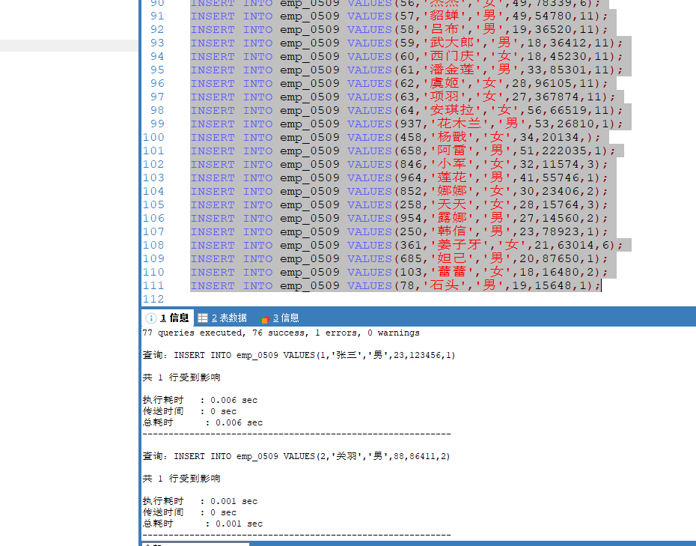

更新语句
Update emp_0509 set emp_name_0509=’张飞’ where emp_0509_id=1;
Update emp_0509 set emp_name_0509=张三” where emp_0509_id=35;

删除最后一条数据
Delete from emp_0509 where emp_id_0509=78;

查询员工基本信息表的所有数据，查询结果截图
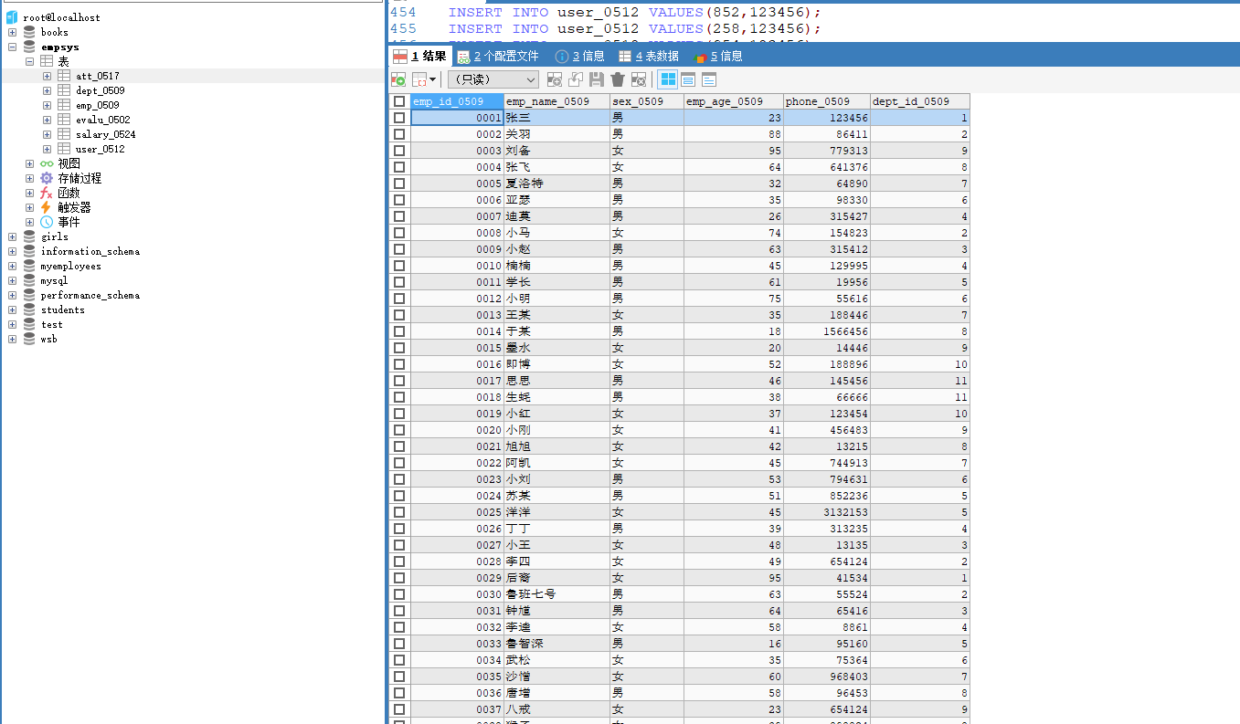

图3-1 员工基本信息表查询结果

表3-3 部门表结构设计

创建部门表
CREATE TABLE dept_0509(
dept_id_0509 INT PRIMARY KEY,
dept_name_0509 VARCHAR(20),
dept_lead_0509 INT(3) ZEROFILL DEFAULT 0
);
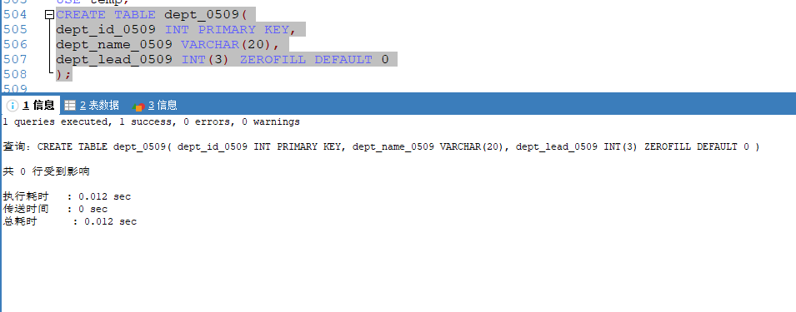
部门表插入数据
INSERT INTO dept_0509 VALUES(1,'销售部',1);
INSERT INTO dept_0509 VALUES(2,'数据部',2);
INSERT INTO dept_0509 VALUES(3,'运维部',5);
INSERT INTO dept_0509 VALUES(4,'主管部',20);
INSERT INTO dept_0509 VALUES(5,'策划部',15);
INSERT INTO dept_0509 VALUES(6,'研发部',8);
INSERT INTO dept_0509 VALUES(7,'市场部',9);
INSERT INTO dept_0509 VALUES(8,'测试部',10);
INSERT INTO dept_0509 VALUES(9,'清洁部',19);
INSERT INTO dept_0509 VALUES(10,'安保部',8);
INSERT INTO dept_0509 VALUES(11,'生活部',6);
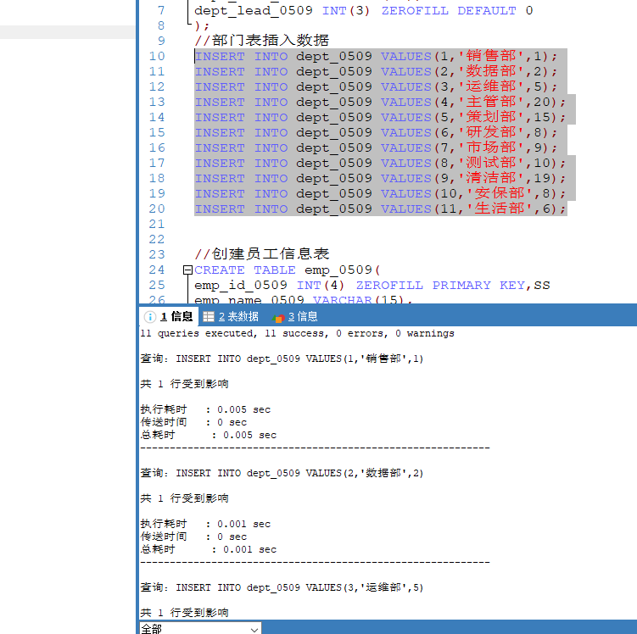
更新语句
Update dept_0509 set dept_name_0509=’销售部’where dept_id_0509=1;
Update dept_0509 set dept_lead_0509=2 where dept_id_0509=6;
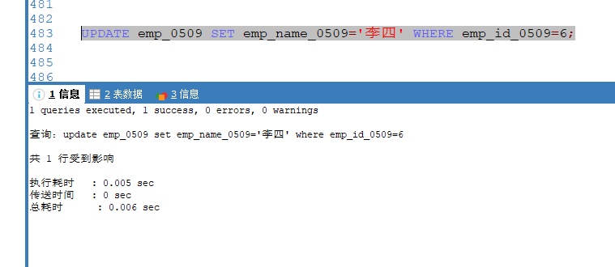

删除最后一条记录
Delete from dept-0509 where dept-id-0509=’11’;
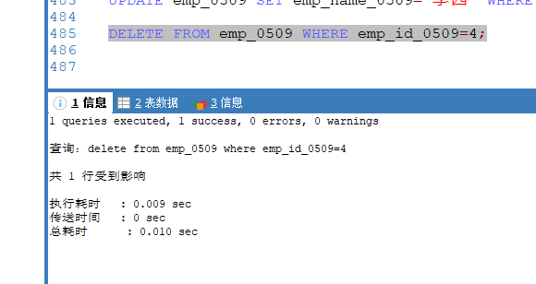

查询部门表的所有数据
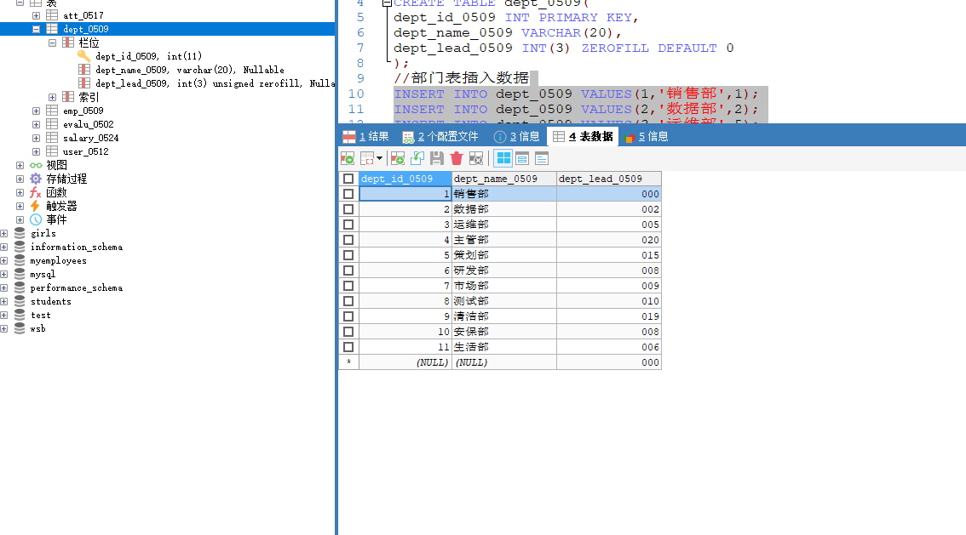

No | 中文含义 | 字段名称 | 类型  （长度） | 默认值 | 是否为空 | 主/外键
1 | 员工id | Id_052400 | Int(4) | 无 | 否 | 主键
2 | 薪资 | Salary_0524 | int(15) | Null | 可以 | 无

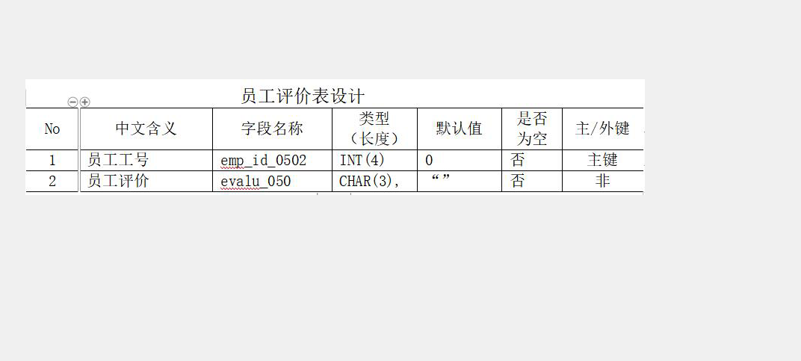

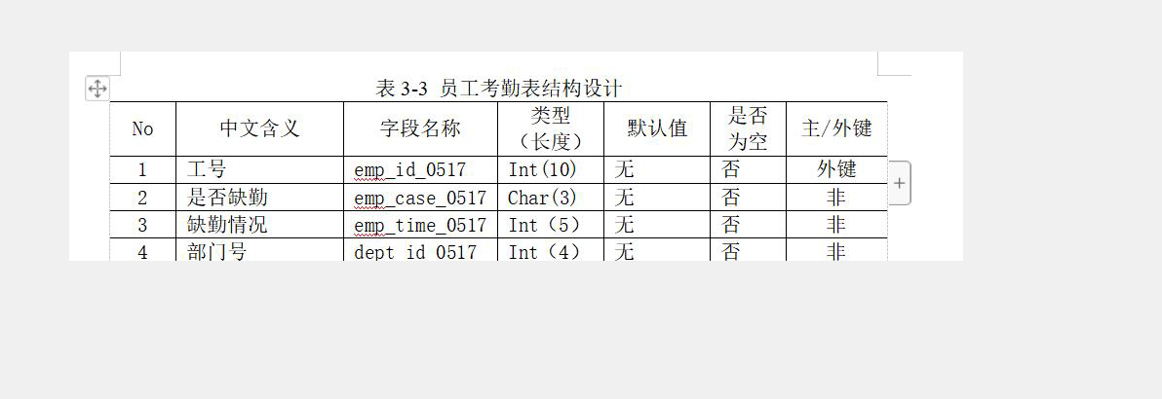

本章小结
此次章节完成了系统的数据库设计，这是本系统能正常运行的基础，以后的系统程序设计也是基于本数据库来进行的修改。通过本次的数据库设计，我们完成了现实世界数据的抽象，将现实世界的数据存储在计算机里，提高了数据的共享性、独立性，使得数据呈现出结构化，方便对各种数据进行管理、应用。

系统设计

系统体系结构
给出对应的架构图，并简要描述。

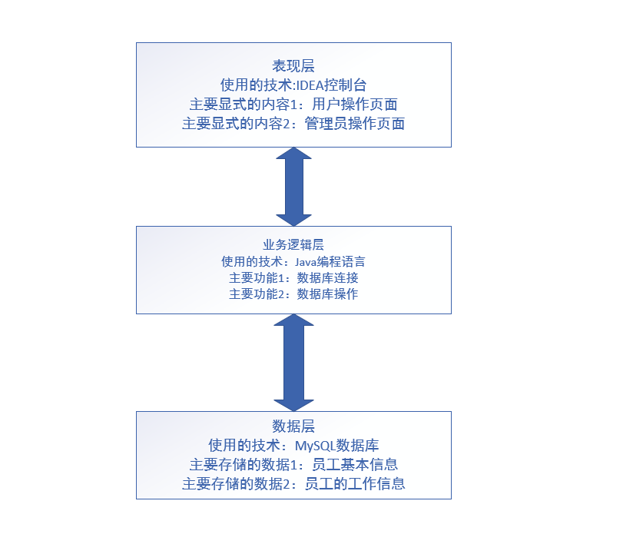
4-1系统框架图

系统结构设计
划分功能模块，设计系统结构图，简要描述功能模块。
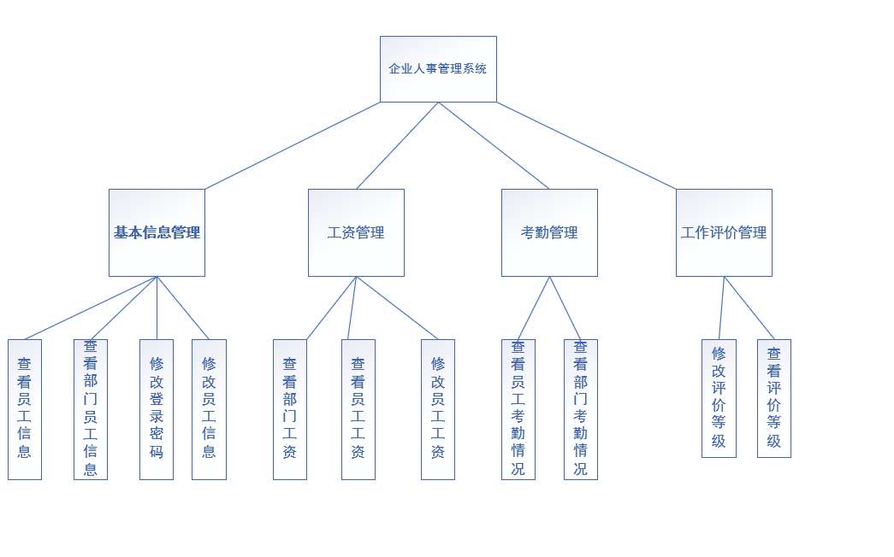
图3-2 企业人事管理系统系统结构图

功能模块描述

模块名：员工信息管理模块
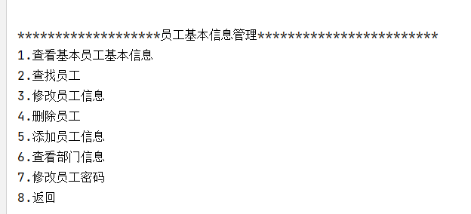
通过本模块，可以进行这7中有效操作，这是管理员的所有操作，查看所有员工的基本信息，查找某个员工的信息，修改员工的信息，删除员工（级联）,查看部门信息，修改员工密码。对于普通员工来说，除了修改自己基本信息和修改密码外，只可以拥有其余查看的功能，不能修改。

模块名2：员工工资管理模块
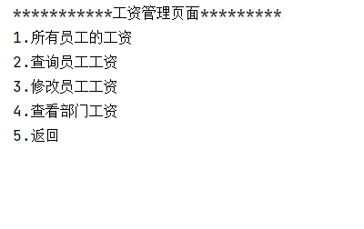
员工工资管理模块，管理员可以对员工的工资进行管理

模块名3：员工考勤管理模块
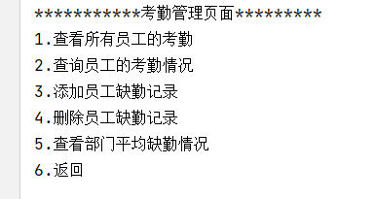
管理员可以进行查看员工、部门的考勤情况，对考勤情况做出修改。

模块名4:员工评价管理模块
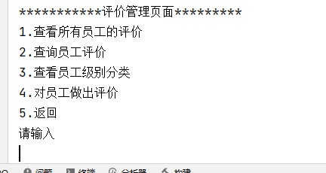

模块名5：系统管理模块
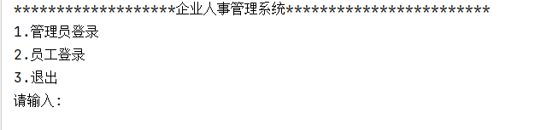
系统管理模块可以进行用户和管理员页面的管理。

详细设计
对本章节内容的介绍，50-150字。

类图
绘制类图，并简要描述其内容。

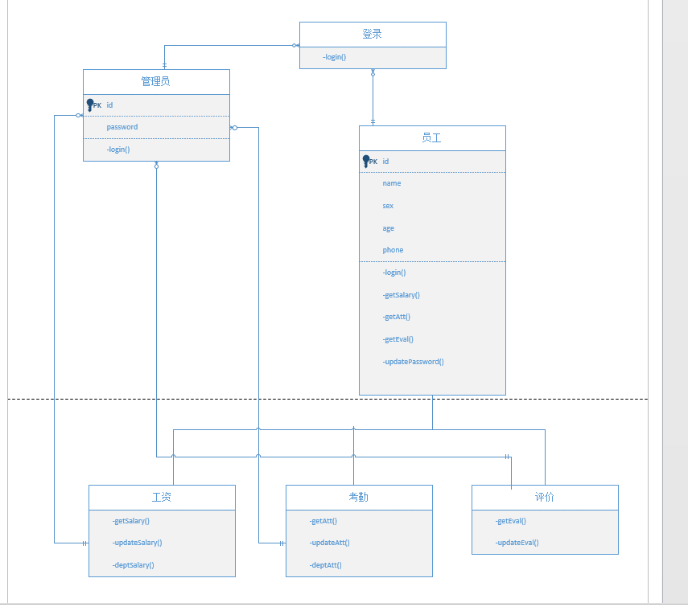
图4-1 系统类图

算法流程图

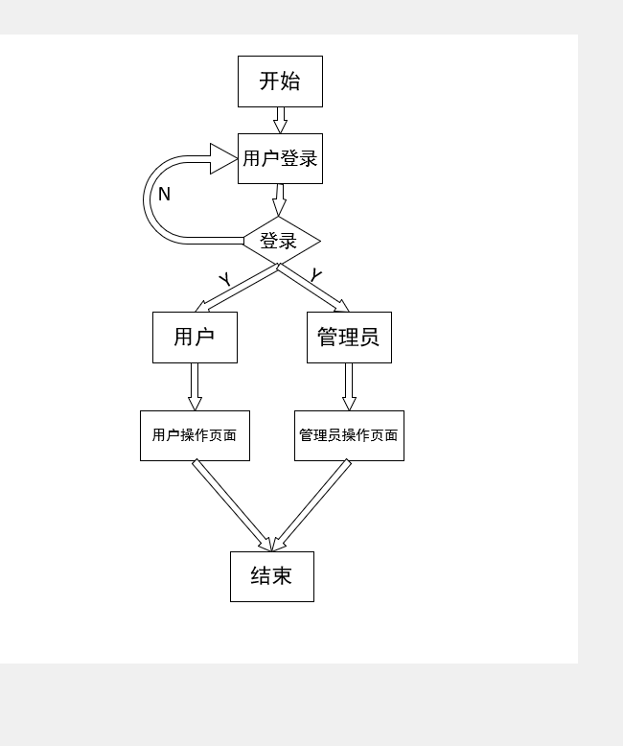

图4-4 企业人事管理系统程序流程图

选择不同的角色进行登录，如果密码正确就可以进入相对应的管理页面，操作结束后，可以选择退出。

系统实现
对本章节内容的介绍，50-150字。

系统开发工具及环境
系统开发工具及环境如表5-1所示。
表5-1 系统开发工具及环境
序号 | 开发工具及环境 | 版本号
1 | Windows | 10
2 | JDK | 8
3 | MySQL | 5.5.59
4 | IntelliJ IDEA | 2021.1 x64
5 | SQLyog | Community - 64 bit

软件界面
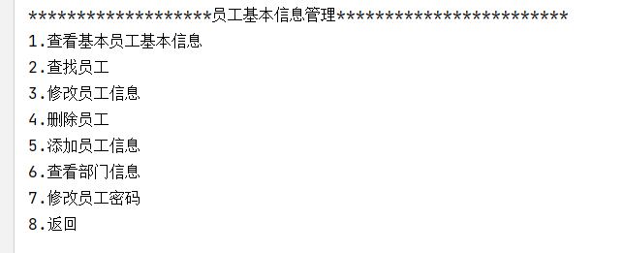

系统测试
在系统基本开发完成之后，对整个系统采用各种测试方法，寻找Bug，继续完善本系统。

单元测试
IDEA提供的单元测试功能
表6-1 核心单元测试列表
序号 | 单元模块 | 测试用例 | 测试方法
1 | 插入员工信息 | 1,刘,男,23,22321,5 | 输出结果与预期结果比较
2 | 查看员工信息 | 5 | 输出结果与预期结果比较
3 | 修改密码 | 5,321654,321654 | 输出结果与预期结果比较
4 | 修改员工信息 | 张三,男,55,1236,5 | 输出结果与预期结果比较

集成测试
IDEA提供的测试工具
表6-2 核心单元测试列表
序号 | 模块簇 | 测试用例 | 测试方法
1 | 删除员工 | 5，确定 | 输出结果与预期结果比较
2 | 修改员工信息 | 张三,男,55,1236,5 | 捕获异常及处理
3 | 修改密码 | 5，123312 | 登录测试
4 | 部门信息查询 | 1 | 实际输出与预期输出对比

功能测试

7.3.1功能1：修改员工信息
工具：IDEA提供的测试工具
测试用例：1,’张三’,’男’,25,5633,5
测试方法：实际操作结果与预期结果对比

7.3.2功能2：删除员工信息
工具：IDEA提供的测试工具
测试用例：1,‘确定’
测试方法：实际操作结果与数据库信息匹配、异常信息捕获分析

模块测试
测试员工信息管理模块，对模块内的各个功能进行综合测试，利用IDEA提供的测试工具，运用实际操作结果与与预期结果对比，异常信息捕获与分析的方法

功能名称 | 操作描述 | 预期结果
员工信息管理模块 | 查看员工基本信息、修改信息 | 成功
员工登录模块 | 员工登录、修改密码 | 成功
表6-3 员工信息模块测试用例表

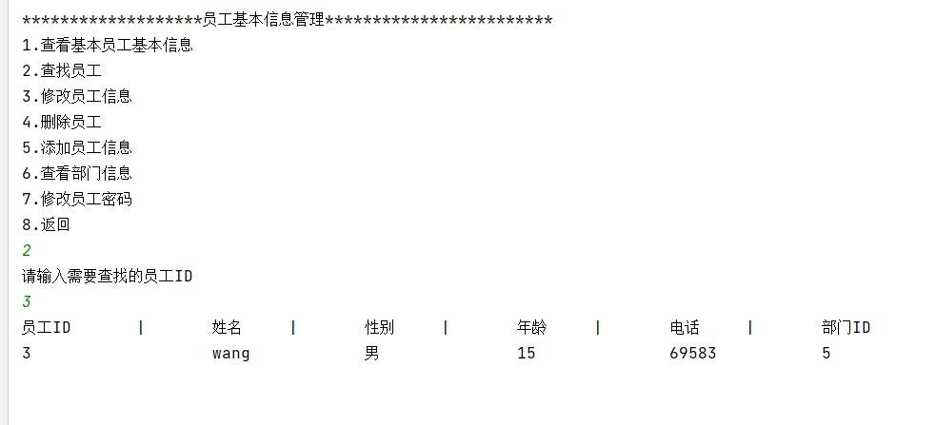
图6-1 员工信息模块测试界面

组内自评分
序号 | 学号 | 姓名 | 自评分 | 说明
1 | 2030090502 | 丁向阳 | 92 | 评价模块设计
2 | 2030090509 | 刘明凯 | 95 | 数据库设计及信息管理模块
3 | 2030090512 | 苏建旭 | 92 | 系统模块开发
4 | 2030090517 | 王思博 | 94 | 考勤模块设计
5 | 2030090524 | 于子墨 | 94 | 工资管理模块设计

收获和体会
丁向阳的总结
通过本次课程设计，小组之间分工合作，一起努力实现了员工管理系统的各个模块的功能。虽然说我们本学期对数据库和java进行了系统的学习，但是我感觉做起课程设计来依旧感觉到很吃力，这可能就是理论学习和实践之间的差距吧，做每个功能都感觉到非常的吃力，需要不断的上网去搜查资料，还需要不断的改进代码中出现的bug，在java的学习过程中，本来就对jdbc不是很了解，所以做数据库和java的连接的时候是感觉最吃力的，但最终在组长刘明凯和百度的帮助下，最终解决了这个难题，也让我更加的了解了jdbc。
通过本次课程设计，让我更加了解了代码的运原理，更加惊叹代码的神奇之处，也更加增加了我对软件工程这个专业的热爱。
通过奔驰课程设计，我们也收获了许多，我们可以一起完成一个独立的项目，虽然说功能上可能说是不那么完美不是那么的全面，但是这仍旧是一次非常有意义的体验。
于子墨的总结.
学习了一学期的java一直都在课本上的知识，虽然在实验课上做过几次实验但是没有这么完整地设计过一个课程设计。刚开始比较迷茫结合老师所提供的题目有点头绪再结合当今现象选择了企业人事管理系统这个题目，组长进行分配工作，每个人负责对应的模块。虽然之前也做过c语言的课程设计，但是这次我初次体验到了团队合作。我也对将来工作流程有了初步的认识。课本上的知识运用到电脑上自己运行就会出现很多问题，就如一些细节的问题，再查找相关资料对问题逐个解决。最后结合时出现了很多问题花了很长时间解决，收获到了很多课本上没有的知识，我也感觉到了团队的力量。
苏建旭的总结
总体设计部分描述了系统中的一些功能模块详细设计部分介绍了系统的功能模块和主要功能的代码及其系统流程图，在登陆界面有选择管理员和员工登录选项框，分别进入管理员界面和员工界面，实现管理员和员工功能的区分，实现权限的管理，管理员拥有所有功能，员工只有员工模块中显示和修改员工信息功能，显示考勤功能，显示员工工资功能，显示所在部门信功能等功能。
企业人事管理系统的基本功能，主要有管理员和员工登录，用户的各中信息等功能，满足了人事管理的基本需求，但是与一个系统满足企业的需求还是相差太远，后期可以逐渐完善和优化部分功能，对已拥有的功能模块还可以进行细化，另外对于界面的来说还需要美化。总体设计部分描述了系统中的一些功能模块详细设计部分介绍了系统的功能模块和主要功能的代码及其系统流程图，在登陆界面有选择管理员和员工登录选项框，分别进入管理员界面和员工界面，实现管理员和员工功能的区分，实现权限的管理，管理员拥有所有功能，员工只有员工模块中显示和修改员工信息功能，显示考勤功能，显示员工工资功能，显示所在部门信功能等功能。
企业人事管理系统的基本功能，主要有管理员和员工登录，用户的各中信息等功能，满足了人事管理的基本需求，但是与一个系统满足企业的需求还是相差太远，后期可以逐渐完善和优化部分功能，对已拥有的功能模块还可以进行细化，另外对于界面的来说还需要美化。
王思博的总结
通过这次项目设计，让我们小组在JAVA和数据库设计有了初步认识，学会了设计一个项目所需要的大概过程，同时项目设计也大大锻炼了数据库的增删改查操作，对数据库和Java的学习意义重大，也提高了本人对JAVA和数据库的学习兴趣。其次我们通过课程设计也锻炼了我们小组成员的沟通与表达能力，增进了彼此友谊。但通过这次课程设计也让我们小组成员发现了我们自己专业技能方面所存在的一些不足。在今后的学习中，我们要主动找相应的设计、项目去做，锻炼自己的动手能力，提高自己的专业水平。
组长刘明凯的总结
通过本次的课程设计，我们收获了很多。首先我作为做组长，带领我的组员在规定时间内完成了本次的设计，每个人都分配了一个模块，每一位组员都认真地去做，为了能够更好地完成任务，组织组员之间进行沟通，组员之间都十分配合我的工作，这是我们能够完成任务的基础。
在本次的课程设计中，我也学到了很多的新知识。每一个系统都要进行ER图设计、流程图设计等各种图形规划，之前我都是在系统自带的绘画软件里进行绘制，非常麻烦且更改起来不方便，在老师的介绍下，我开始尝试使用Visio这款专业的绘图软件，初次上手，优点陌生，但是熟悉之后才发现，Visio真的非常好用，对于我们这种经常进行系统开发的学生来说非常的友好。在此次课程设计之前，我对数据库的理解还停留在dos命令行，在此次的设计中，我了解到了很多图形化工具，在本次的开发中，我们小组选择了SQLyog这款图形化工具，连接到数据库之后，能简化很多非常复杂的操作，使用起来非常的方便。
我领悟到，开发一个系统，编码前的设计阶段非常重要，包括需求分析，系统分析，模型设计等，这关乎到接下来的编码阶段，只要编码前的设计完善了，编码就成了顺理成章的事情了。
在实验室的课上，老师悉心为我们讲解各种原理和设计，我们也遇到了很多难题，都在 老师的帮助下解决了，非常感谢老师的指导。
由于我们的技术原因，此次企业人事管理系统难免会有不完美的地方。在以后的学习生活中，我们也会接触到很多新技术、新理念，我们也会继续努力下去，带领我们的小组继续完善这个系统。

